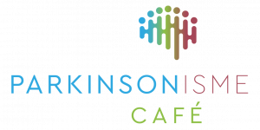
Z. O. Drenthe

Wij nodigen u uit voor de bijeenkomst van het Parkinsoncafe op:

Vrijdag 20 juni 2025

Het thema deze middag is:

Bewegen met Parkinson
Nordic Walking, boksen en dansen

Drie kansen om kennis te maken met drie verschillende manier van bewegen waarbij bewezen is dat ze een positief effect hebben op Parkinson. Elke activiteit duurt een half uur. Alle drie onder leiding van en met begeleiding van professionals.
Dat wordt een goed begin van de zomer

Wanneer: De bijeenkomst is vrijdag 20 juni 2025
Van 13.45 – 15.30 uur (inloop vanaf 13.30 uur)

Waar: U bent welkom in het restaurant van zorginstelling de Schans te Emmen
Te bereiken via de hoofdingang, Laan van het Kwekebos 118
Volg de afslag naar de Schans.
(Vanaf de rotonde, voorbij de oranje brievenbus, 1e weg rechts)

Kosten: Toegang is gratis. Koffie en Thee worden u aangeboden door zorggroep
Tangenborgh.

Voor wie: Mensen met Parkinson, Parkinsonisme, partners, mantelzorgers en andere
Belangstellenden

Het Parkinson Café wordt ondersteund door de Parkinson Vereniging.

